3. Úložná zařízení

Pevný disk (Hard Disk Drive)
- Důvod rozšíření pevných disků je výhodný poměr výkon a ceny.
- Nevýhodou je mechanické řešení, které má vysokou spotřebu elektrické energie, je náchylné na poškození a má vyšší hmotnost.
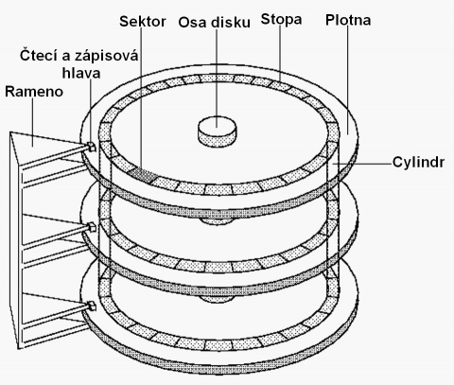
Princip
Data jsou na disku uložena zmagnetizováním míst na magneticky měkkém materiálu, který se provádí pomocí cívky a elektrického proudu. Čtení je realizováno také pomocí hlavy, kde se při pohybu nad zmagnetizovanými místy indukuje elektrický proud.
Plotny
kovové nebo keramické desky pokryté tenkou magneticky měkkou vrstvou. Hustota datového záznamu se udává jako počet bitů na měrnou jednotku plochy disku (bitů/palec²). Jsou neohebné. V disku jich bývá několik, nejčastěji 1 – 5.
Organizace dat
Data jsou organizována do stop – soustředných kružnic. Stopa se dále skládá ze sektorů, což je nejmenší adresovatelná jednotka disku. Má pevnou délku – donedávna 512 B, dnes již 4 KB. U disku ještě rozlišujeme cylindr (válec), což je svislý povrch přes všechny plotny v daném úseku (v podstatě bez pohybu hlavy).
Uspořádání stop a sektorů se nazývá geometrie disku.
Operační systém pracuje s jednotkou cluster, což je shluk určitého množství sektorů, který je určen typem souborového systému.

Metody Přístupu
CHS (cylinder-haed-sector)
Metoda adresace dat na pevném disku. Adresa je udána třemi hodnotami stopa-hlava-sektor. Max kapacita 8 GB.
LBA (logical blocka addresing)
Sektory se číslují lineárně, není třeba znát geometrii disku. Max kapacita 144 PB
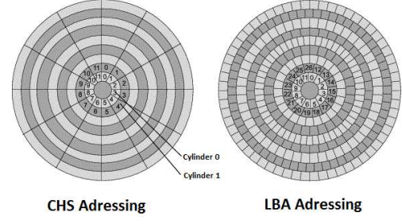

Technologie zápisu na disk
Podélný zápis
- Jednotlivé bit jsou uchovány vodorovně s plotnou disku.
- Tímto způsobem lze dosáhnout maximální hustoty 150 Gb / čtvercový palec.
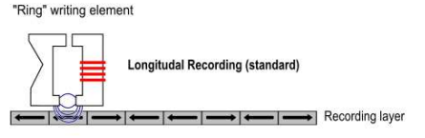
Kolmý zápis
- Jednotlivé byty jsou uchovány kolmo na plotnu, čímž je možné zvýšit kapacitu HDD až 10x.
- Maximální hustota je 1 Tb/ čtvertový palec
- Využívá pro záznam magneticky tvrdší materiály společně s magneticky měkkou spodní vrstvou
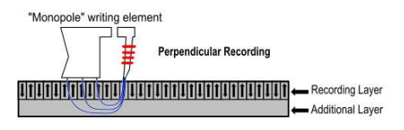
HAMR (heat-assisted magnetic recording – magneticky zápis za pomoci ohřátí)
- Technologie využívá malý laser, který ohřeje část disku na kterou se bude zapisovat, čímž na krátkou dobu změní magnetické vlastnosti disku.
- Potlačí se tím, nebo zcela odstraní, super-magnetický efekt ve chvíli zápisu.
- Dochází opět ke zvýšení hustoty a tím kapacitě HDD
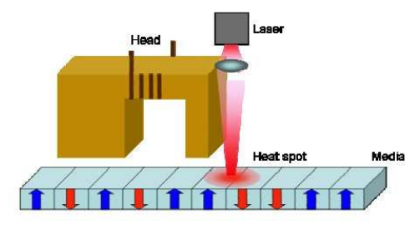
Parametry HDD
- Kapacita [GB, TB] – udává množství dat, která je možné na disk uložit
- Přenosová rychlost [Mb/s] – Rozlišuje se rychlost čtení a zápisu, uvádí se obě.
- Otáčky ploten [ot/min]
- Přístupová doba [ms]- Je složena z několika dob: vystavení hlaviček na disku nad správnou skupinou stop, vyhledávací doba, doba potřeba pro otočení plotny, doby potřebné k přepnutí hlaviček
- Cache [MB] – velikost vyrovnávací paměti
- Hlušnost [dB] – čím větší hlučnost, tím větší šance na poruchu disku

RAID (redundant array of independent/inexpensive disks)
- Technika zapojení více disků, aby chránila data v případě výpadku některého z nich
- Používá se hlavně u úložišť s cennými daty
- V žádném případě nenahrazuje zálohování dat!
  - RAID chrání proti vnějším vlivům (selhání disku), ale nechrání proti chybě uživatele, jako právě zálohování
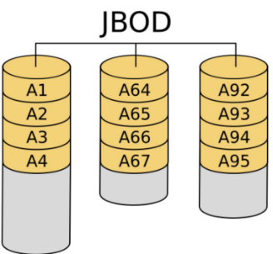
RAID 0
- Žádná redundantní data se neuchovávají, takže nechrání před výpadkem
- Dochází ale ke zvětšení kapacity a rychlosti disku tím, že se používají všechny
- Buď se data řetězí (nejdřív se zaplní jeden disk, poté druhý etc..), nebo se střídají (zapisuje se průběžně na všechny disky)

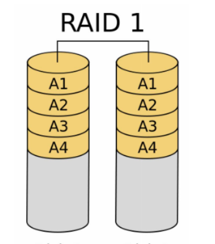
RAID 1 (zrcadlo)
- Druhý disk zrcadlí data prvního disku, čímž chrání proti výpadku jednoho disku

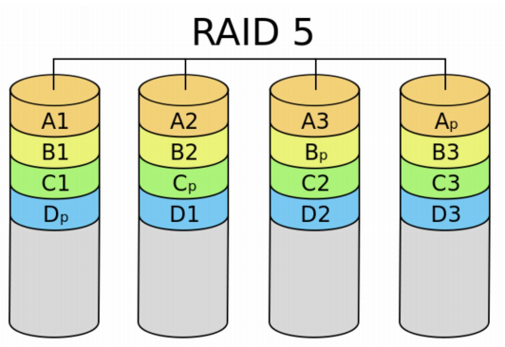
RAID 5
- Vyžaduje alespoň 3 členy, přičemž kapacitu jednoho členu zabírají samoopravné kódy, které jsou uloženo na členek střídavě
- Lze využít paralelní přistup k datům, protože další úsek dat je rozprostřen mezi více disků = rychlejší čtení
- Výsledná kapacita je součet všech připojených – 1 (paritní)

RAID 6
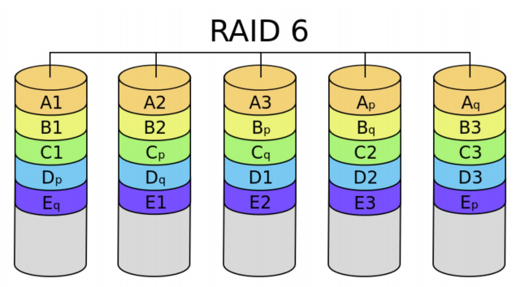
- Používá 2 paritní disky, přičemž každý z nich má samoopravný kód vypočten jiným způsobem.
- Paritní data jsou uložena střídavě ve všech discích.
- Výhodou je odolnost vůči výpadku dvou disků.
- Čtení je srovnatelné s RAID 5, ale zápis je pomalejší
- Celková kapacita je součet všech – 2 (paritní)

Víceúrovňové
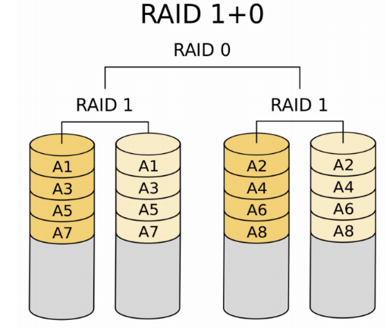
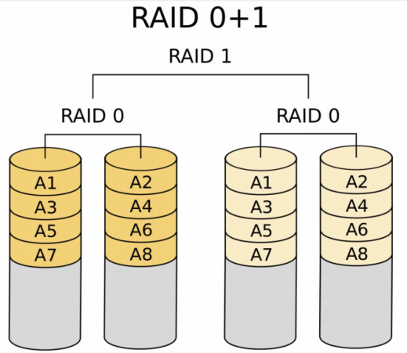

SSD (solid state drive)
- Byly navrhnuty, aby nahradily pevné disky
- Je založen na soustavě energeticky nezávislých flash pamětí, které jsou osazeny na destičce tištěného spoje.
- Jsou vyráběny ve velikostech: 1,8“ 2,5“ a 3,5“
- Komunikují skrze SATA, PATA i PCIe
- Oproti pevným diskům neobsahuje žádné mechanické součásti, takže nelze tak snadno mechanicky poškodit (nejsou náchylné na otřesy), nedávají rušivé zvuky ani vibrace. Při práce spotřebují méně el. Energie a dosahují vysokých rychlostí díky velmi nízkým přístupovým dobám.
- Pro uložení dat se používá nevolatilní elektricky programovatelné paměti typu flash.
- Tyto paměti jsou vnitřně organizované po blocích a každý blok lze programovat zvlášť
- Data se dají uložit pouze, pokud je blok prázdný – používá technologii TRIM, která dává informace o prázdných místech, které pak disk o volných chvílích maže. Oproti pevným diskům, kde informace zůstala až do skutečného přepsání, zde dochází k odstranění již při mazání.
- Kvůli životnosti jednotlivých paměťových míst se používá algoritmus, který zajišťuje, aby byla data rozložena rovnoměrně. Každé místo by se tak mělo používat stejně jako ostatní. Data tedy nejsou nahrávána v souvislých blocích, ale jsou náhodně rozprostřena po disku. To způsobuje komplikaci při záchraně dat – pokud nevíme algoritmus pro rozmístění dat, nemůžeme je správně poskládat.
Princip zápisu a čtení FLASH paměti
- Flash paměť je paměť typu EEPROM – elektricky mazatelná a programovatelná paměť.
- Je tvořena sítí řádků a sloupců, na jejichž průsečících leží jednotlivé buňky. Každá buňka obsahuje 1 unipolární tranzistor, který má nad sebou umístěna 2 hradla, vzájemně izolovaná tenkou oxidovou vrstvičkou. Horní hradlo (CG - řídící) je připojeno na sběrnici řádků a spodní hradlo není připojeno nikam (FC - je plovoucí), na kterou se dostane náboj tunelováním z řídícího hradla
- Při čtení se na CG přivede čtecí napětí a podle velikost napětí na FG se zjistí, zda je to 1 / 0 (teče / neteče)
- Pro mazání se přivede velká napěťový rozdíl mezi CG a zdroj, což odvede elektrony pryč.
- Buňky nesou typicky 1 bit (SLC), což vede k lepší stabilitě informace a rychlejšímu zápisu. Mohou mít ale také více – MLC, což vede k větší hustotě informace.

Paměťové karty
- Elektronické zařízení sloužící k ukládání dat.
- Používá se v digitálních fotoaparátech, PDA, laptopech, telefonech etc…
- Je založena na paměti typu FLASH
- Byly navrženy jako náhrada pevného disku pro zařízení, ve kterých se HDD nemohli použít (např. kvůli velikosti)
SD (secure digital)
- Karta vytvořena na základě formátu MMC (MuiltiMediaCard)
- Oproti MMC mají malý postraní vypínač na ochranu proti nechtěnému zápisu. Pokud je nastaven na LOCK, nelze na kartu nic ukládat, ani uložená data jakkoli měnit (musí být nastaven na OPEN)
- Rozměry: SD (24x32 mm), miniSD (20x21,5 mm), microSD (15x11 mm)
xD (extreme digital)
- Používá se v digitální fotoaparátech.
- Má rozměry 20 x 25x 1,78 mm a váhu 2,8 g

Varianty
- M – kapcita až 2 GB, rychlost 4 MB / s
- H – kapacita až 2GB, rychlost 5 MB / s
- M+ - kapacita až 2GB, rychlost 7 MB / s
CF (CompactFlash)
- Původně v přenosných elektronických zařízeních, dnes se používají v průmyslových počítačích s nízkou spotřebou a profesionálních digitálních fotoaparátech.
- Dvě varianty: Type I (tloušťka 3,3 mm) a Type II (tloušťka 5 mm).
- Rozhraní používá ATA, rychlostní a kapacitní specifikace odpovídají režimu ATA
MS (memory stick)
- Označení pro vyjímatelnou paměťovou kartu

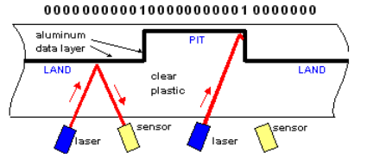
Optická média
- Optický disk je plochý, kruhový disk (typicky o průměru 12 cm, 8 cm v případě mini-disků) na který se zaznamenávají binární data ve formě prohlubní (0) a výstupků (1) na speciální materiál (často hliník).
- Data jsou uspořádána ve spirále po celém povrchu, směrem zevnitř disku ven. Jsou ukládána pomocí laseru nebo lisovacího stroje a lze je přečíst pokud je stopa dat osvětlena laserovou diodou v optické mechanice, kde je disk roztočen rychlosti kolem 4000 ot/ min (dle mechaniky).
- Jelikož disky nemají žádný integrovaný kryt, jsou náchylné na poškození (škrábance, otisky prstů..)
- Životnost disků je až 100 let (za určité teploty a vlhkosti)

Dělení podle počtu zápisů
Lisovaný disk (RO)
- Nelze na něj zapisovat
Zapisovatelný (R - recordable)
- Lze jednou zapsat
- Vrstva pro záznam je z organického barviva mezi substrátem a odrazovou vrstvou.
Přepisovatelný (RW - rewritable)
- Lze zapisovat vícekrát
- Záznamová vrstva je ze slitiny složené z phase-change materiálu , nejčastěji slitiny stříbra, india, antimonu a telluru.

Dělení podle typu a kapacity disků
CD
- Kapacita 700 MB
DVD
- Kapacita: 4,7 GB (jednovrstvý) a 8,5 GB (dvouvrstvý)
BD
- Kapacita 25 GB (jednovrstvý), 50 GB (dvouvrstvý), 100 GB (trojvrstvý) a 128 GB (čtyřvrství)

Vícevrstvé disky: spodní vrstva disku je polopropustná a laser umí dynamicky zaostřit na různé vrstvy.

